بسم الله الرحمن الرحیم

گزارش مسئله‌ی فروشنده‌ی دوره‌گرد

زینب ایوبی 97100643

فروشنده‌ی دوره‌گردی می‌خواهد برای فروش اجناس خود به 15 شهر مختلف سفر کند. او می‌خواهد از یک شهر آغاز کرده و بدون بازگشت به شهرهایی که قبلا رفته هر 15 شهر را برود. می‌خواهیم ترتیبی از شهرها را به او پیشنهاد بدهیم که اگر طبق این ترتیب میان شهرهای مختلف سفر کند مسافت بهینه‌تری را طی کرده باشد.

در این شبیه‌سازی مختصات طول و عرض شهرها به صورت تصادفی عددی 0 و 10 کیلومتر انتخاب می‌شوند یعنی همه‌ی 15 شهر در صفحه‌ای به مساحت 100 کیلومتر مربع قرار دارند. (وظیفه‌ی تعیین مکان شهرها به عهده‌ی تابع cities_coordinates(n) است که در آن n تعداد شهرهاست.)

هم‌چنین شهرها از ۰ تا ۱۴ شماره‌گذاری شده‌اند بدین ترتیب که درایه‌ی صفرام آرایه‌ی مکان شهرها، مختصات شهر 0ام و درایه‌ی چهاردهم آرایه‌ی مکان شهرها، مختصات شهر 14 ام را نشان می‌دهد و مثلا اگر برای ترتیب سفرکردن آرایه‌ای به شکل زیر در اختیار فروشنده قرار گیرد بدین معناست که سفر خود را از شهر 5ام آغاز کرده، به شهر 9ام برود و همین‌طور مطابق با الگو سفر خود را به شهر4ام ختم کند:

[5 , 9 , 0 , 11 , 7 , 12 , 2 , 14 , 1 , 13 , 3 , 6 , 8 , 10 , 4]

برای یافتن مسیر بهینه از آلگوریتم ژنتیکی بهره می‌بریم:

بدین صورت که از میان همه‌ی ترتیب‌های ممکن سفر بین شهرها (که طبیعتا تعداد آن‌ها 15! است) نسلی با جمعیت m را به تصادف انتخاب می‌کنیم (این کار را تابع initial_population(n , m) انجام می‌دهد.) و سپس برای هر یک از افراد این نسل (هر یک از ترتیب‌های سفر بین این 15 شهر) مسافت کل (مجموع مسافت بین هر دو شهر متوالی در آن ترتیب) را محاسبه می‌کنیم ( این وظیفه به عهده‌ی تابع total_distance(order_of_cities_array , x_cities , y_cities , n) و fitness(population , m , x_cities , y_cities , n) است) و در نهایت این نسل را با توجه به مسافت کل هر فرد از این نسل sort می‌کنیم بدین صورت که آن ترتیبی از شهرها که بهینه‌ترین مسافت را دارد در صدر و آن که بیش‌ترین مسافت را می‌طلبد در ذیل این ترتیب قرار می‌گیرد. (خروجی تابع sort (population , fit , n , m) )

در این مرحله نسلی را در اختیار داریم که با توجه به بهینه‌بودن مسافت مورد نیاز برای پیمودن آن‌ها مرتب شده‌اند. اکنون می‌خواهیم نسل بعدی را با همین جمعیت و با لحاظ فرآیند نخبه‌پروری از روی این نسل بسازیم. بدین صورت که دو عضو اول نسل قبلی که به ترتیب بهینه‌ترین مسافت را دارند مستقیما به عنوان دو عضو اول نسل جدید انتخاب می‌شود و سپس برای ایجاد سایر اعضا هر بار 2 عضو از نسل قبلی را به تصادف و البته با احتمال‌های متفاوت انتخاب می‌کنیم و از روی آن ها دو عضو جدید تولید می‌کنیم. (نحوه‌ی ایجاد دو عضو جدید a , b از دو عضو قدیمی c , d به این صورت است که 7 شهر اول a را همان 7 شهر اول c می‌گذاریم و سپس 8 شهر بعدی آن را از روی ترتیب شهرهای d با حذف اعضای تکراری می‌خوانیم و به همین طریق 7 شهر اول b را همان 7 شهر اول d می‌گذاریم و سپس 8 شهر بعدی آن را از روی ترتیب شهرهای c با حذف اعضای تکراری می‌خوانیم نکته‌ی مهم آن که در تولید هر فرد جدید اجازه می‌دهیم با احتمال کمی (احتمال 8 درصد) جهش رخ دهد یعنی دو شهر از آن ترتیب، به تصادف انتخاب شوند و جای آن‌ها باهم عوض شود. و مطلب دیگر آن که همان‌طور که گفته‌شد برای رعایت فرآیند نخبه‌پروری والدها با احتمال یکسان انتخاب نمی‌شوند و والدهایی که مسافت بهینه‌تری دارند یعنی در ردیف‌های بالاتر قرار می‌گیرند با احتمال بیش‌تری انتخاب می‌شوند و این سری احتمال را یک سری هندسی در نظر گرفته‌ام.) (تولید نسل جدید از نسل قدیم را تابع next_generation(sorted_population , n , m , posibilities) انجام می‌دهد.)

حال نسل جدید به دست آمده را با توجه به بهینه‌بودن مسافت آن‌ها مرتب کرده و دوباره نسل بعدی را از روی آن می‌سازیم. این کار را به دفعات انجام می‌دهیم و هر بار بهینه‌ترین مسافت هر نسل را ذخیره می‌کنیم و در پایان نمودار تغییر مسافت بهینه را نسبت به تعداد تکرار نسل‌ها رسم می‌کنیم تا بهینه‌ترین مسافت ممکن را به دست آوریم.

چند نمونه از نتایج را برای جمعیت‌های متفاوت نسل‌ها و تعداد جلوبردن نسل‌ها مشاهده می‌کنید:

(مختصات مکان‌های شهرها در هر بار اجرا در خروجی کد نمایش داده می‌شود. برای وجود معیاری (صدالبته نادقیق) از فاصله‌ی میان شهرها هر بار بهترین مسافت نسل اول که نسلی تصادفی است را گزارش می‌کنم. هم‌چنین در هر بار اجرا یکی از ترتیب‌هایی که بهترین مسافت را می‌دهد در خروجی چاپ می‌شود که چون آرایه‌ای از شماره‌ی شهرهاست و حاوی اطلاع معناداری برای این گزارش نبود در این گزارش نیاوردم.)

1. جمعیت هر نسل 100 فرد و پیش‌رفتن تا تولید 100 نسل:

initial distance = 52.51 [km]

best distance = 34.69 [km]

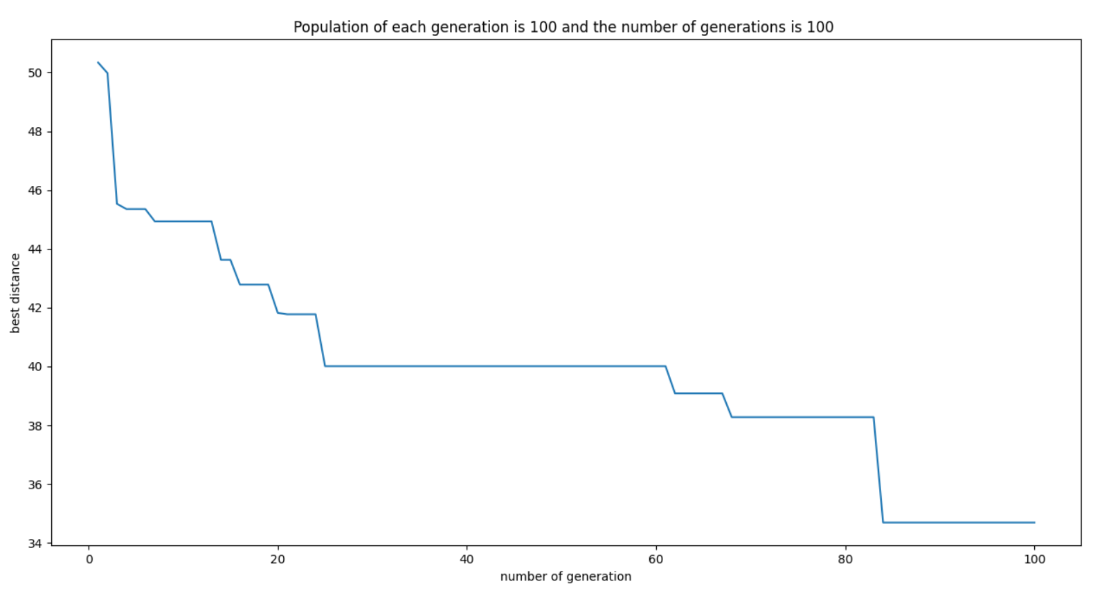

تصویر 1: نمودار مسافت بهینه بر حسب تعداد نسل‌ها برای 100 نسل و با جمعیت 100

فرد در هر نسل

2. جمعیت هر نسل 100 فرد و پیش‌رفتن تا تولید 1000 نسل:

initial distance = 60.92 [km]

best distance =34.27[ km]

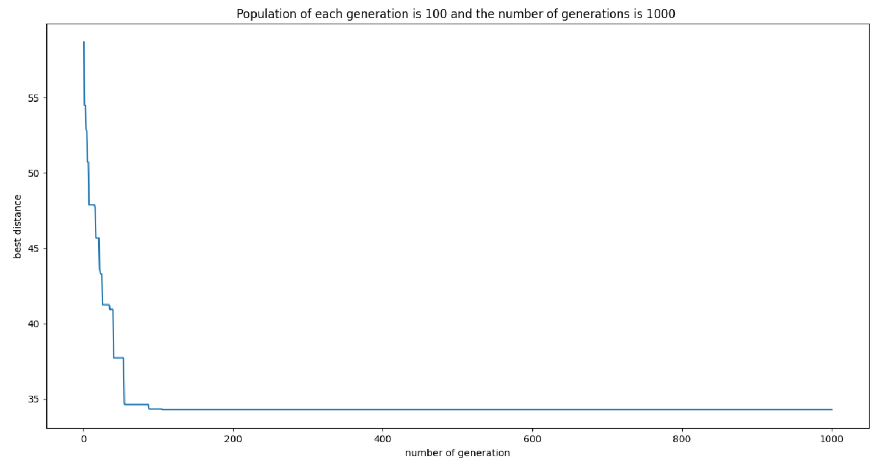

تصویر 2: نمودار مسافت بهینه بر حسب تعداد نسل‌ها برای 1000 نسل و با جمعیت 100 فرد در هر نسل

3. جمعیت هر نسل 1000 فرد و پیش‌رفتن تا تولید 1000 نسل:

initial distance = 35.11 [km]

best distance = 22.46 [ km]

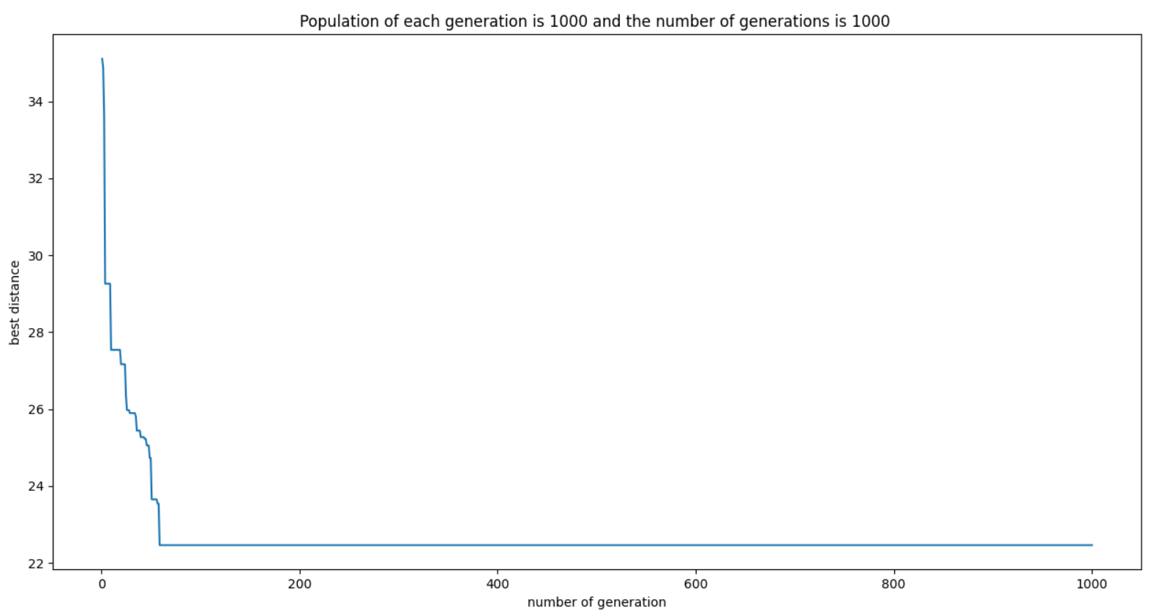

تصویر 3: نمودار مسافت بهینه بر حسب تعداد نسل‌ها برای 1000 نسل و با جمعیت 1000 فرد در هر نسل

همان‌طور که از تصاویر هویداست با تولید حدود 100 نسل تقریبا به نتیجه‌ی قابل قبولی می‌رسیم.

سخن پایانی: فکرمی‌کنم آن چه از این مسئله مد نظر بود را در این گزارش آوردم. امیدوارم مقبول افتد :) بسیار مسئله‌ی جالبی بود لذت بردم.